НИКИФОРОВА АНФИСА АЛЕКСАНДРОВНА
депутат Таймырского Долгано-Ненецкого районного Совета депутатов пятого созыва

Общетерриториальный избирательный округ

член фракции Всероссийской политической партии «Единая Россия»
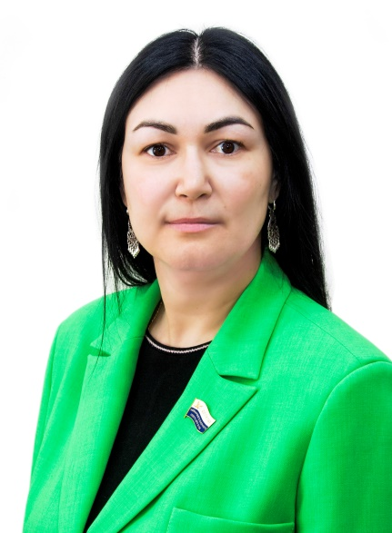
Входит в состав постоянных комиссий:
- бюджетной.
Дата и место рождения:
28 ноября 1976 года, п. Потапово, Дудинского района.

Образование:
высшее, 2007 год - Санкт-Петербургская академия управления и экономики, специальность «Государственное и муниципальное управление».
Трудовая деятельность:
09.1993 г. - 03.1994 г. - Хатангское РОНО, повар интерната-школы, п. Новая, Хатангского района;
09.1994 г. - 05.1996 г. - Дудинский зооветеринарный техникум, студент, г. Дудинка;
04.2006 г. - 11.2008 г. - Администрации Таймырского Долгано-Ненецкого автономного округа, Управление образования, отдел хозяйственного и материально-технического обеспечения группы материального обеспечения, экономист, экономист II категории, г. Дудинка;
12.2008 г. - 03.2016 г. - Администрации Таймырского Долгано-Ненецкого муниципального района, Управления по делам коренных малочисленных народов Таймыра и вопросам сельского и промыслового хозяйства, отдел сельского и промыслового хозяйства, ведущий специалист; отдела по обеспечению защиты исконной среды обитания и традиционного образа жизни коренных малочисленных народов Таймыра, главный специалист, г. Дудинка;
03.2016 г. - 06.2017 г. - Администрации Таймырского Долгано-Ненецкого муниципального района, Управление культуры, отдел организационно-творческой работы и развития услуг, начальник, г. Дудинка;
07.2017 г. - 02.2019 г. - Советник Главы Таймырского Долгано-Ненецкого муниципального района, г. Дудинка;
02.2019 г. - 11.2019 г. - Администрации Таймырского Долгано-Ненецкого муниципального района, Управление по обеспечению деятельности Главы Таймырского Долгано-Ненецкого муниципального района, отдел планирования и информационной политики, ведущий специалист, г. Дудинка;
05.2020 г. - 08.2020 г. - Администрация Таймырского Долгано-Ненецкого муниципального района, МП «Таймыртопснаб», специалист, г. Дудинка;
08.2020 г. - 03.2021 г. - Заполярный филиал ПАО «ГМК «Норильский никель», советник заместителя директора по региональной политике и корпоративным проектам, г. Дудинка;
03.2021 г. - по настоящее время - Руководитель направления по работе с коренными малочисленными народами Севера Заполярного филиала ПАО «ГМК «Норильский никель», г. Дудинка.

10 сентября 2023 года избрана депутатом Таймырского Долгано-Ненецкого районного Совета депутатов пятого созыва.

Награды и звания:
2021 г. - Специальное почетное звание ПАО «ГМК «Норильский никель» «Лучший старт года».

Семейное положение:
замужем, 1 ребенок – дочь.

